桃園市大溪地政事務所
重測土地坐落圖資QR Code實施計畫
106年01月11日訂定
- 依據：
依本所106年度提升服務品質執行計畫辦理。
- 計畫緣起：
本所近年積極辦理地籍圖重測業務，測區皆為都市計畫外土地，，目前民眾利用內政部國土測繪中心推展之手機掃描查詢土地坐落QR Code，須先進入地籍圖重測網站後，再行進入便民服務系統選取重測區地號(所有權人需輸入身分證字號查詢，且工作站需將相關資料上傳才可查詢)，查詢過程仍顯繁瑣，本所為有效讓土地所有權人了解土地坐落位置，使其方便於地籍調查時指界及協助指界時了解土地現況，將重測區各地號批次製作地號位置導航QR Code，土地所有權人或委託人透過手機掃描QR Code，結合Google map連結技術，能簡單即時、快速查詢土地所在位置及衛星影像，爰訂定本計畫。
- 計畫期程：
- 106年01月16~19日軟體建置及測試。
- 106年01月20日辦理操作教育訓練。
- 106年02月06日正式實施。
- 實施方式：
- 重測組依據地籍圖重測範圍地號批次轉換相關經緯坐標資訊。
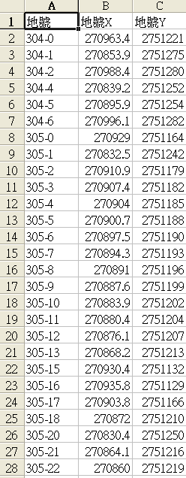
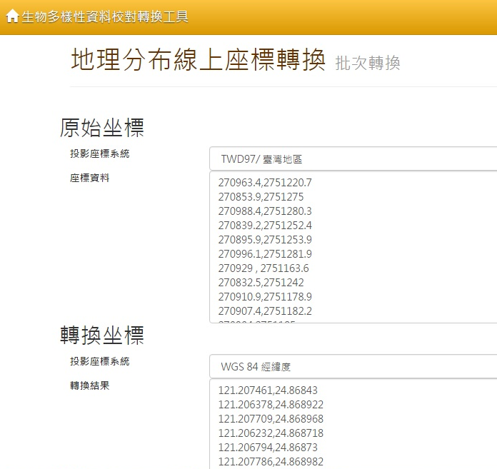
- 將經緯坐標利用Google雲端系統之QR code自動批次產生程式轉換成各地號QR Code圖檔。
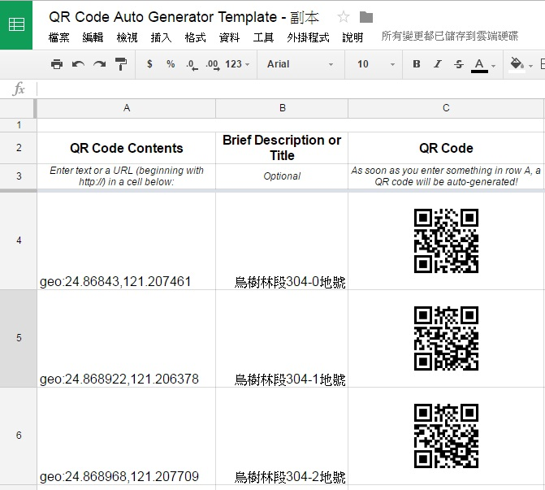

- 結合重測區列印程式，將土地位置導航QR Code圖檔嵌入通知書地號右側。
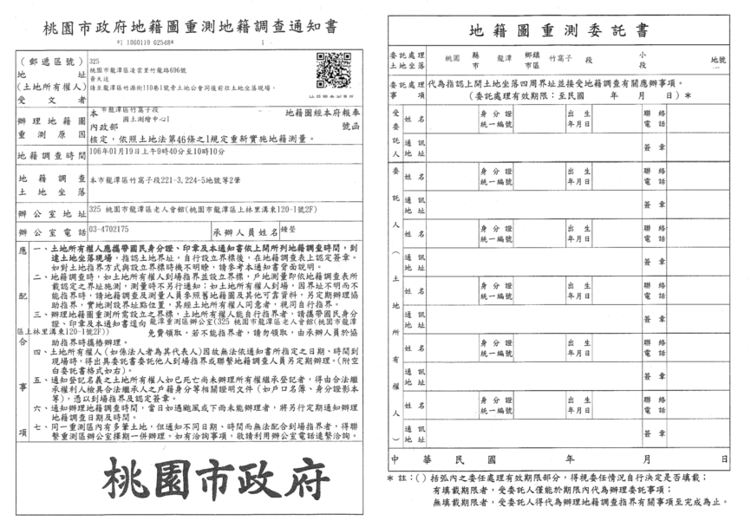
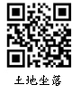
- 民眾可使用行動裝置掃描QRCode圖檔，結合Google map，便可快速查詢土地所在位置及衛星影像。
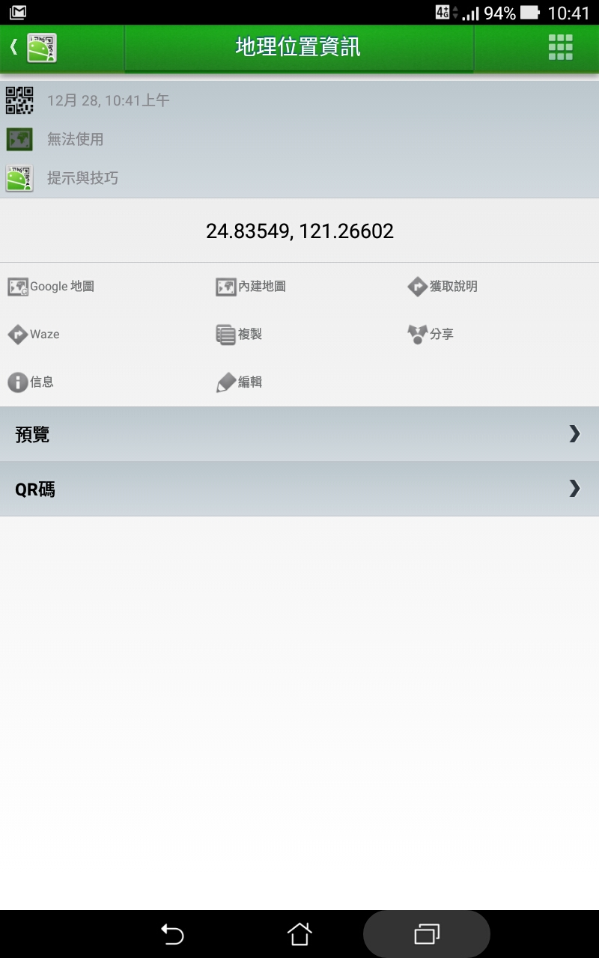
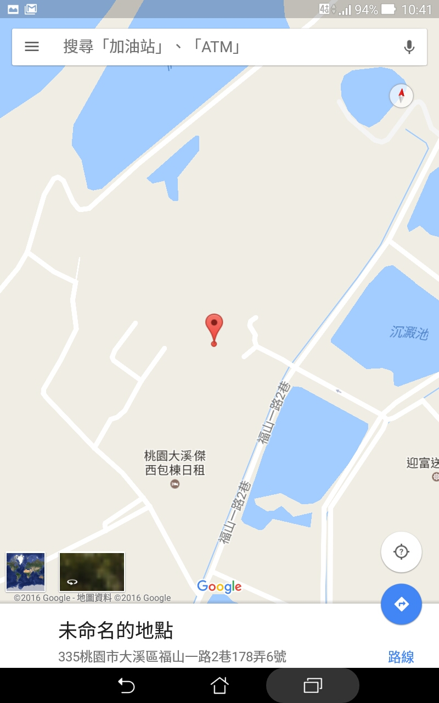
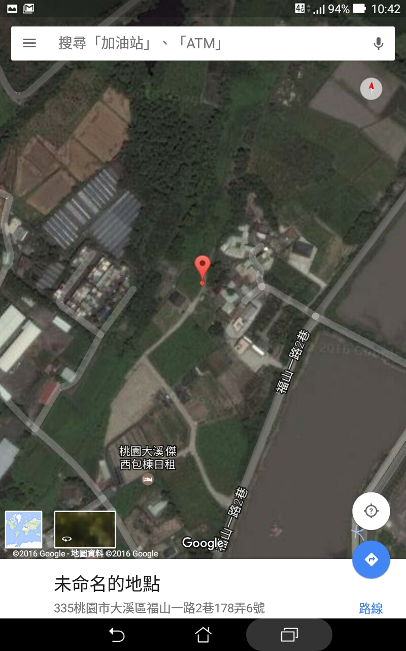

所需成本及經費：
- 硬體：利用現有主機及PC。
- 軟體：(1)利用地理分布線上坐標批次轉換程式(免付費軟體)將
測區地號坐落轉換成經緯度
(2)利用Google雲端系統之QR code自動批次產生程式將測區各別地號產製QR code。
三、程式：本所開發程式將地號QR code套印至土地調查通知書之地籍調查土地坐落右側，利用程式判斷通知書之調查地號自動連結地號QR code鑲入，有效提升人力應用及增加導航正確性。
以上均利用現有資源設備及人力辦理。
- 本計畫於經主任核可後實施，修定時亦同。

